 **Школа точных наук**

**11.04.2020**

**Крестики нолики план.**

1. Создается пустое поле для игры в крестики-нолики
2. Вывести на экран правила игры
3. Определить, кто ходит первым
4. Отображаем поле
5. Если никто не победил и не наступила ничья
6. И если сейчас ход пользователя
7. Получить ход пользователя
8. Обновить игровое поле с учетом хода пользователя
9. Иначе
10. Вычислить ход компьютера
11. Обновить игровое поле с учетом хода компьютера
12. Отразить поле
13. Передать ход сопернику
14. Поздравить победителя или объявить ничью

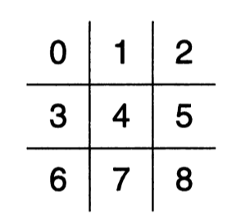

**Список функций**

|  |  |
| --- | --- |
| **Функция** | **Описание** |
| Void instructions() | Отображает правила игры |
| Char askYesNo(string question) | Задает вопрос, предполагающий ответ ДА или НЕТ. Возвращать символ Y или N |
| Int askNumber(string question, int high, int low = 0) | Запрашивает число из диапазона. Получает вопрос, малое число и большое число. Возвращает число из диапазона low до high. |
| Char humanPiece() | Определяет , какими фигурами будет ходить пользователь. Возвращает X или O |
| Char opponent(char piece) | Зная, какими фигурами будет ходить пользователь, определяет, какими фигурами будет ходить компьютер. Получает X или O. Возвращает X или O |
| Void displayBoard(const vector<char> board) | Отображает поле на экране. Получает поле |
| Char winner(const vector<char> board) | Определяет победителя игры. Получает поле. Возвращает символ Х, или О, или Т (этот случай соответствует ничьей), или N (означает, что пока у обоих соперников остаются шансы на победу) |
| Bool isLegal(const vector<char> board, int move) | Определяет, по правилам ли сделан ход. Получает поле и ход. Возвращает true или false |
| Int humanMove(const vector<char> board, char human) | Узнает ход пользователя. Получает поле и фигуру, которой ходит пользователь. Возвращает ход пользователя |
| Int computerMove(const vector<char> board, char computer) | Узнает ход компьютера. Получает поле и фигуру, которой ходит компьютера. Возвращает ход компьютера |
| Void announceWinner(char winner, char computer, char human) | Поздравляет победителя или объявляет ничью. Получает победившую сторону, фигуру, которой ходил пользователь, и фигуру, которой ходил компьютер |